Investitor:

OBČINA KIDRIČEVO
Kopališka ulica 14
2325 Kidričevo

Projekt:

Hodnik za pešce na območju regionalne ceste št. R3-711 odsek 9013 Rače-Kungota-Kidričevo od km 9.6+14 do km 9.7+60 v smeri stacinaže državne ceste

Dokument identifikacije investicijskega projekta (DIIP)
(po Uredbi o enotni metodologiji za pripravo in obravnavo investicijske dokumentacije na področju javnih financ (Uradni list RS, št. 60/06, 54/10 in 27/16)

Številka dokumenta:

Kidričevo, januar 2026
KAZALO VSEBINE

1 OSNOVNE INFORMACIJE IN OPREDELITEV POBUDNIKA 1
1.1 Predstavitev investitorja 1
1.2 Predstavitev izdelovalca investicijske dokumentacije 1
1.3 Upravljavec investicije 2
2 ANALIZA STANJA Z OPISOM RAZLOGOV ZA INVESTICIJSKO NAMERO 3
2.1 Predstavitev investitorja 3
2.2 Opis stanja 4
3 NAVEDBA PREDPISOV 5
4 OPREDELITEV RAZVOJNIH MOŽNOSTI IN CILJEV INVESTICIJE TER USKLAJENOST Z RAZVOJNIMI STRATEGIJAMI IN POLITIKAMI 6
5 OPIS VARIANT 7
6 VRSTA IN OCENA INVESTICIJSKIH STROŠKOV PO FAZAH 7
6.1 Ocena skupnih stroškov po posameznih fazah del 7
7 OPIS PREDVIDENIH DEL ZA IZVEDBO PO SKLOPIH 7
8 OSNOVNI DEJAVNIKI, KI DOLOČAJO INVESTICIJO 8
8.1 Predhodna in spremljajoča dokumentacija 8
8.2 Terminski plan izvedbe investicije 8
8.3 Predvideni viri financiranja 8
8.4 Ekonomska upravičenost projekta 9
9 UGOTOVITEV SMISELNOSTI IN MOŽNOSTI IZDELAVE NADALJNJE DOKUMENTACIJE 10
9.1 Investicijska in ostala dokumentacija 10
9.2 Smiselnost investicije 10

OSNOVNE INFORMACIJE IN OPREDELITEV POBUDNIKA

Predstavitev investitorja
INVESTITOR
Naziv: | Občina Kidričevo
Naslov: | Kopališka ulica 14, 2325 Kidričevo
Odgovorna oseba: | Anton Leskovar
Telefon: | 02/ 799 06 10
E-pošta: | obcina@kidricevo.si
Davčna številka: | SI93796471
Transakcijski račun: | IBAN SI56 0124 5010 0017 097  Banka Slovenije Ljubljana
Odgovorna oseba za izvedbo projekta: | Damjan Napast
Telefon: | 02/ 799 06 10
E-pošta: | obcina@kidricevo.si
Odgovorna oseba za izvajanje investicije: | Anton Leskovar
Telefon: | 02/ 799 06 10
E-pošta: | obcina@kidricevo.si
Žig: | Podpis odgovorne osebe:

Predstavitev izdelovalca investicijske dokumentacije
IZDELOVALEC INVESTICIJSKE DOKUMENTACIJE
Naziv: | Občina Kidričevo
Naslov: | Kopališka ulica 14, 2325 Kidričevo
Odgovorna oseba: | Anton Leskovar
Telefon: | 02/799 06 10
E-pošta: | obcina@kidricevo.si
Davčna številka: | SI93796471
Transakcijski račun: | IBAN SI56 0124 5010 0017 097  Banka Slovenije Ljubljana
Kontaktna oseba za pripravo investicijskih dokumentov: | Damjan Napast
Telefon: | 02/ 799 06 10
E-pošta: | damjan.napast@kidricevo.si
Žig: | Podpis:

Upravljavec investicije
UPRAVLJAVEC
Naziv: | Cestno podjetje Ptuj
Naslov: | Zagrebška c. 49a, 2250 Ptuj
Odgovorna oseba: | Boris Medved, izvršni direktor
Telefon: | 02/ 788 08 00
E-pošta: | uprava@cpptuj.si
Davčna številka: | SI 25247506
Transakcijski račun: | SI56 02150-0014061113 pri NLB d.d.  SI56 04202-0000292683 pri NKBM d.d.  SI56 03182-1000178020 pri SKB banka d.d.
Žig: | Podpis:

ANALIZA STANJA Z OPISOM RAZLOGOV ZA INVESTICIJSKO NAMERO

Predstavitev investitorja

Občina Kidričevo je del podravske statistične regije in se razprostira na 71 km². Po površini se med slovenskimi občinami uvršča na 99. mesto. Stopnja registrirane brezposelnosti v občini za mesec december 2016 znaša 9,3 %. Občina ima 2.586 delovno aktivnih prebivalcev in 265 brezposelnih glede na podatke SURS, december 2016. Povprečna mesečna neto plača na zaposleno osebo v letu 2023 je znašala 1.130,85 €. Na območju občine je registriranih 509 podjetij, ki so ustvarila 678.163.000 € prihodka v letu 2023 (SURS 2023).

Sredi leta 2023 je imela občina približno 6.610 prebivalcev (približno 3.273 moških in 3.332 žensk). Po številu prebivalcev se je med slovenskimi občinami uvrstila na 82. mesto. Na kvadratnem kilometru površine občine je živelo povprečno 93 prebivalcev; torej je bila gostota naseljenosti tu manjša kot v celotni državi (105 prebivalcev na km2). Povprečna starost občanov je bila 44,4 leta in tako višja od povprečne starosti prebivalcev Slovenije (44,1 let). (SURS 2023).

Občina Kidričevo
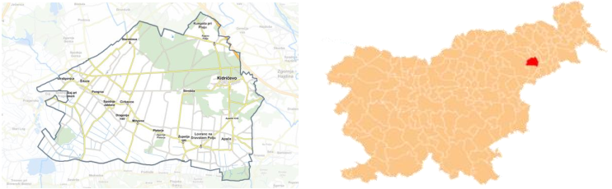

V občini je 18 naselij, prikazano v spodnji tabeli s številom prebivalcev in številom gospodinjstev.

Število prebivalcev po naseljih (januar 2021)
NASELJE | GOSPODINJSTVA | PREBIVALCI
Apače | 304 | 802
Cirkovce | 148 | 350
Dragonja vas | 56 | 177
Kidričevo | 499 | 1123
Kungota pri Ptuju | 157 | 390
Lovrenc na Dravskem polju | 234 | 654
Mihovce | 76 | 198
Njiverce | 288 | 768
Pleterje | 87 | 248
Pongrce | 48 | 140
Spodnje Jablane | 87 | 267
Spodnji Gaj pri Pragerskem | 49 | 115
Starošince | 79 | 225
Stražgonjca | 81 | 218
Strnišče | 48 | 119
Šikole | 112 | 314
Zgornje Jablane | 114 | 195
Župečja vas | 92 | 244
SKUPAJ | 2.559 | 6.547

Opis stanja

Občina Kidričevo ima 136,62 km občinskih cest od tega je 53,47 km lokalnih cest in 76,26 km javnih poti ter 6,98 km javnih poti za kolesarje. Državnih cest je 19,88 km od teh predstavljajo 9,25 km glavne ceste in 10,63 km regionalne ceste.

Regionalna cesta R3-711 odsek 9013 poteka po naselju Kungota pri Ptuju in povezuje naselji Brunšvik (občina Rače Fram) in Kidričevo (občina Kidričevo). Na obravnavanem odseku poteka cestna trasa v smeri SZ-JV.

Zahodno ob cesti je razvrščena tipična vaška pozidava s stanovanjskimi hišami in gospodarskimi
poslopji na dvoriščni strani, vzhodno se nahaja vaško središče z cerkvijo in športnim igriščem.
Vse hiše se priključujejo na cesto z individualnimi priključki. Cestni odcepi so lokalnega značaja.
V višinskem smislu je niveleta razmeroma ravna (brez izrazitejših vzdolžnih naklonov). Asfaltirano
vozišče je v dobrem stanju. Širina vozišča znaša 4,20-5,00 m. Prečni naklon je v glavnem
ustrezen, odvodnjavanje je dobro.

Po obstoječem vozišču poteka mešan promet (osebna in tovorna vozila, traktorji, avtobusi, kolesarji, pešci). Hitrost vožnje je omejena na 50 km/h. S podatki o PLDP ne razpolagamo, vendar glede na poseljenost in ugotovitve na terenu ugotavljamo, da je promet precej gost.
Zato je nujno potrebno urediti:
- Hodnik za pešce (v dolžini 954 m – ob juţni strni vozišča, širine 1,20).

Naselje na obravnavanem odseku regionalne ceste nima urejenega pločnika, kar pomeni povečano prometno nevarnost za pešce, zlasti za otroke, starejše in gibalno ovirane osebe ter uporabnike javnega potniškega prometa.

NAVEDBA PREDPISOV

Pravna podlaga za izdelavo Dokumenta identifikacije investicijskega projekta je Uredbo o enotni metodologiji za pripravo in obravnavo investicijske dokumentacije na področju javnih financ (Uradni list RS, št. 60/06, 54/10 in 27/16).

Temeljna pravila pri gradnji, vzdrževanju, obnavljanju in varstvu javnih cest, opredelitvi statusa ter kategorizacije javnih cest, so določena v sprejetih zakonih in podzakonskih aktih.

Zakonski akti, ki s svojimi določbami predstavljajo zakonsko podlago, so naslednji:
- Pravna podlaga za izdelavo Dokumenta identifikacije investicijskega projekta je Uredbo o enotni metodologiji za pripravo in obravnavo investicijske dokumentacije na področju javnih financ (Uradni list RS, št. 60/06, 54/10 in 27/16).

Temeljna pravila pri gradnji, vzdrževanju, obnavljanju in varstvu javnih cest, opredelitvi statusa ter kategorizacije javnih cest, so določena v sprejetih zakonih in podzakonskih aktih.

Zakonski akti, ki s svojimi določbami predstavljajo zakonsko podlago, so naslednji:
- Odlok o proračunu Občine Kidričevo za leto 2025 (Uradno glasilo slovenskih občin, št. 62/16 in 16/18);
- Odlok o občinskem prostorskem načrtu občine Kidričevo ((Uradni list RS, št. 10/04, 58/05 in Uradno glasilo slovenskih občin, št. 20/11);
- Zakon o lokalni samoupravi (Uradni list RS, št. 94/07 – uradno prečiščeno besedilo, 76/08, 79/09, 51/10, 40/12 – ZUJF, 11/14 – popr., 14/15 – ZUUJFO, 11/18 – ZSPDSLS-1, 30/18, 61/20 – ZIUZEOP-A, 80/20 – ZIUOOPE, 62/24 – odl. US in 102/24 – ZLV-K) v svojem 21. členu določa, da občina samostojno opravlja zadeve javnega pomena. Med nalogami, ki jih opravlja za zadovoljevanje potreb svojih občanov, je tudi gradnja, vzdrževanje in urejanje lokalnih cest ter javnih poti. Občinske ceste (lokalne ceste in javne poti) so namenjene povezovanju naselij v občini z naselji v sosednjih občinah, naselij ali delov naselij v občini med seboj in pomembne za navezovanje prometa na ceste enake ali višje kategorije.

Tako so naloge in pristojnosti občine v zvezi z gradnjo, vzdrževanjem, modernizacijo in varstvom občinskih cest ter prometa na njih, podrobneje opredeljene v;
- Odloku o predmetu in pogojih za dodelitev koncesije za upravljanje rednega vzdrževanja občinskih javnih cest in drugih prometnih površin v Občini Kidričevo (Uradno glasilo slovenskih občin, št. 47/15);
- Odloku o kategorizaciji občinskih javnih cest in kolesarskih poti v Občini Kidričevo (Uradno glasilo slovenskih občin, št. 22/2019);
- Odloku o občinskih cestah v občini Kidričevo(Uradni list RS, št. 65/99 in Uradno glasilo slovenskih občin, št. 8/12);
- Odlok o nekategoriziranih cestah v Občini Kidričevo (Uradno glasilo slovenskih občin, št. 6/2020);
- Gradbeni zakon GZ-1 (Uradni list RS, št.199/21, 105/22–ZZNŠPP, 133/23 in 85/24 – ZAID-A);
- Zakon o varstvu okolja ZVO-2 (Uradni list RS, št. 44/22, 18/23 – ZDU-1O, 78/23 – ZUNPEOVE, 23/24 in 21/25 – ZOPVOOV);
- Zakon o financiranju občin ZFO-1(Uradni list RS, št. 123/06, 57/08, 36/11, 14/15 – ZUUJFO, 71/17, 21/18 – popr., 80/20 – ZIUOOPE, 189/20 – ZFRO, 207/21, 44/22 – ZVO-2 in 17/25);
- Zakon o izvrševanju proračunov Republike Slovenije za leti 2024 in 2025 (Uradni list RS, št. 123/23, 12/24 in 104/24 – ZIPRS2526
- Zakon o javnem naročanju ZJN-3 (Uradni list RS, št. 91/15, 14/18, 121/21, 10/22, 74/22 – odl. US, 100/22 – ZNUZSZS, 28/23 in 88/23 – ZOPNN-F);
- Zakon o cestah ZCes-2 (Uradni list RS, št. 132/22, 140/22 – ZSDH-1A, 29/23 in 78/23 – ZUNPEOVE);
- Zakon o pravilih cestnega prometa ZPrCP (Uradni list RS, št. 156/21 – uradno prečiščeno besedilo, 161/21 – popr. in 22/25).

OPREDELITEV RAZVOJNIH MOŽNOSTI IN CILJEV INVESTICIJE TER USKLAJENOST Z RAZVOJNIMI STRATEGIJAMI IN POLITIKAMI

S predmetnim projektom »Hodnik za pešce na območju regionalne ceste št. R3-711 odsek 9013 Rače-Kungota-Kidričevo od km 9.6+14 do km 9.7+60 v smeri stacinaže državne ceste« bodo ustvarjeni pogoji za uresničitev razvojnih ciljev, identificirale se bodo nove priložnosti za razvoj in uveljavitev višje kakovosti življenja podeželskega prebivalstva. S projektom »Hodnik za pešce na območju regionalne ceste št. R3-711, odsek 9013 Rače – Kungota – Kidričevo, od km 9,614 do km 9,760 v smeri stacionaže državne ceste« bodo ustvarjeni pogoji za izboljšanje prometne varnosti, kakovosti bivanja in dostopnosti do javne infrastrukture.

Izvedba projekta bo poleg izboljšanja prometne varnosti prispevala tudi k širšemu družbenemu, gospodarskemu in prostorskemu razvoju območja. Projekt bo vplival na:

- zaustavitev depopulacije in zmanjševanje odseljevanja mladih ter izobraženih kadrov iz Občine Kidričevo, s čimer se bo preprečevala nadaljnja stagnacija in upad prebivalstva,
- izboljšanje pogojev za razvoj obrti, kmečkega turizma in dopolnilnih dejavnosti na kmetijah, kar bo omogočalo ustvarjanje dodatnih virov dohodka in izboljšanje socialnih razmer prebivalstva,
- povečanje podjetnosti, konkurenčnosti in inovativnosti lokalnega gospodarstva ter družbe,
- izboljšanje kakovosti bivanja ob upoštevanju načel trajnostnega razvoja,
- ustvarjanje pogojev za prostorsko uravnotežen demografski in gospodarski razvoj ter usklajen regionalni razvoj območja Dravskega polja in Spodnjega Podravja,
- spodbujanje vračanja prebivalcev v domače okolje, revitalizacijo kmetij ter vlaganja v razvoj turizma in obrti,
- povečanje prometne varnosti, preglednosti in prehodnosti regionalne ceste,
- vzpostavitev bolj uravnoteženega in povezanega prometnega sistema s sosednjimi občinami in regijami,
- zmanjšanje stroškov rednega in investicijskega vzdrževanja cestne infrastrukture,
- izboljšanje cestnega prostora in okoljske urejenosti (vegetacija, preglednost, urejenost okolja),
- izboljšanje celostne podobe prometne infrastrukture v Občini Kidričevo ter krepitev odgovornega odnosa do javnega dobra.

OPIS VARIANT

Variante niso bile obdelane, možna je le varianta z in brez investicije.

VRSTA IN OCENA INVESTICIJSKIH STROŠKOV PO FAZAH

Vrsta investicije: Investicijska vzdrževalna dela in vzdrževalna dela v javno korist.
Ocena investicijske vrednosti je bila izdelana na podlagi naslednjih osnov:
- izvedbeni stroški, kot navedeno v predhodni točki tega dokumenta;
- nepredvidena dela so upoštevana v višini 5% od izvedbenih del (neizvedeni del);
- upoštevan je DDV v višini 22%.

Ocena skupnih stroškov po posameznih fazah del

Št. | Postavke | Vrednost brez DDV | DDV 22% | Vrednost z DDV
1 | Gradbena dela | 71.871,49 € | 15.811,73 € | 87.683,22 €
2 | Cestna razsvetljava | 22.512,40 € | 4.952,73 € | 27.465,13 €
3 | Organizacija gradbišča | 16.230,00 € | 3.570,60 € | 19.800,60 €
4 | Dela po prometom | 6.550,00 € | 1.441,00 € | 7.991,00 €
5 | Nepredvidena dela | 9.438,39 € | 2.076,45 € | 11.514,84 €
 | SKUPAJ | 126.602,28 € | 27.852,50 € | 154.454,78 €

OPIS PREDVIDENIH DEL ZA IZVEDBO PO SKLOPIH

Trenutno stanje:
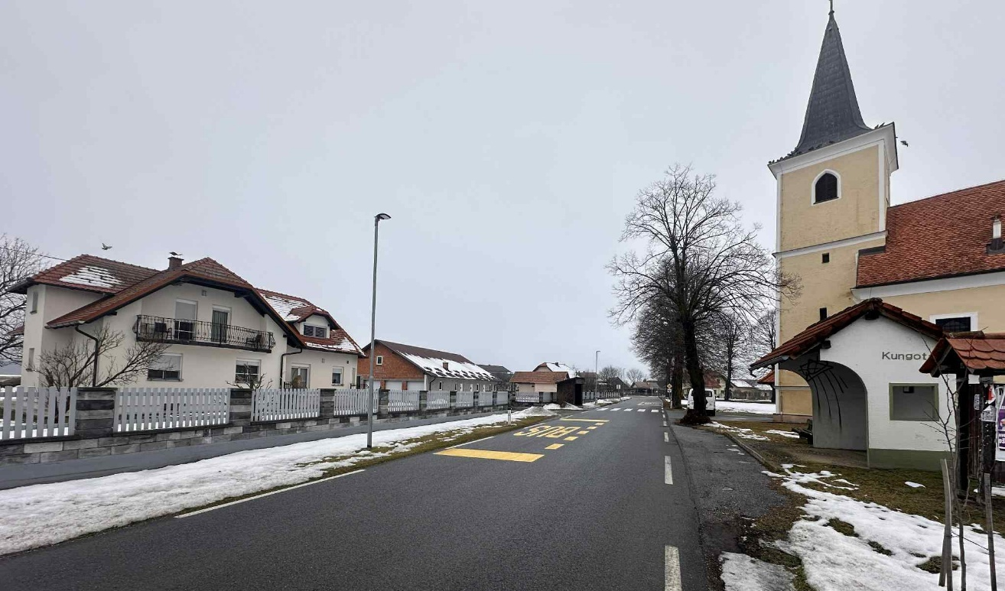
Slika 1:Obstoječe stanje smer Kidričevo - Brunšvik
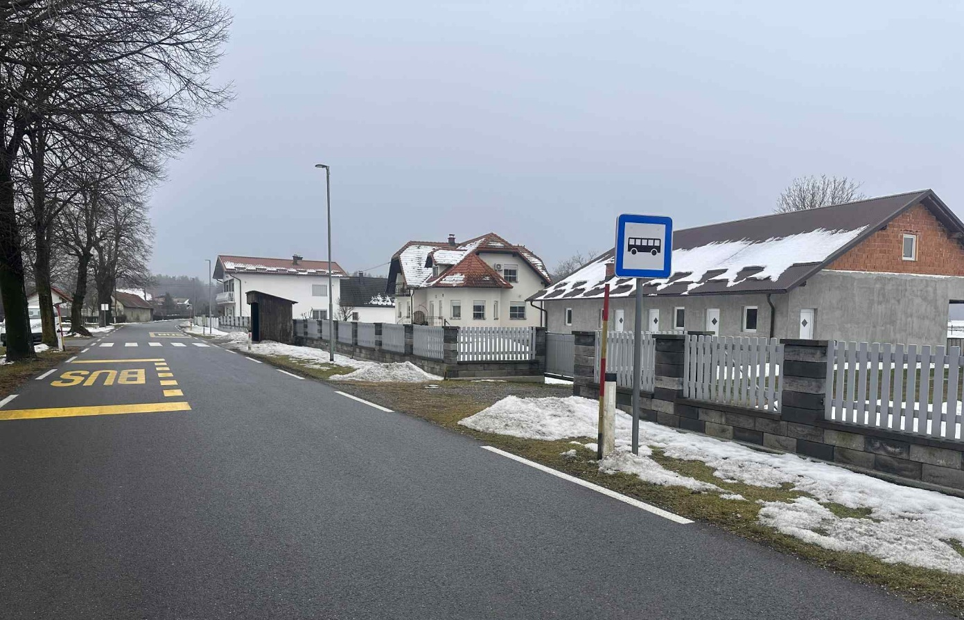
Slika 2: Obstojee stanje smer Brunšvik - Kidričevo

Predviden poseg:
- pripravljalna in zemeljska dela, vključno z izkopi, odstranitvijo obstoječih plasti ter pripravo tamponskega in nosilnega sloja,
- izvedba spodnjega in zgornjega ustroja hodnika za pešce, vključno z vgradnjo robnikov ter ureditev pohodnih površin,
- izvedba asfaltnih plasti na območju hodnika in navezav na obstoječe vozišče,
- ureditev odvodnjavanja in odvodnih elementov,
- ureditev bankin, brežin in priključkov na obstoječe dovoze,
- izvedba cestne razsvetljave, vključno z dobavo in montažo svetilk, kabelskih vodov in priklopom na elektro omrežje,
- vzpostavitev začasne prometne ureditve in signalizacije za čas gradnje,
- organizacija gradbišča, vključno s postavitvijo zaščitnih ograj, gradbiščnih objektov, varnostne opreme in začasnih priključkov,
- izvedba varnostnih ukrepov in zaščite udeležencev v prometu med gradnjo,
- sanacija terena in ureditev okolice po zaključku del.
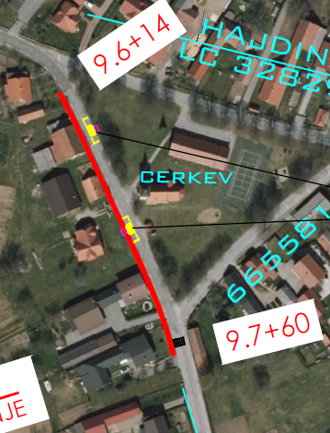
Slika 3: Predviden poseg označen z rdečo

OSNOVNI DEJAVNIKI, KI DOLOČAJO INVESTICIJO

Predhodna in spremljajoča dokumentacija

Za predmetno investicijo projektna dokumentacija ni izdelana. DIIP je bil izdelan na podlagi ocene tovrstnih investicijskih projektov po predhodnih izkušnjah.

Terminski plan izvedbe investicije
Oz. | Aktivnost | Terminski plan
Predinvesticijske aktivnosti |  | Terminski plan
1 | Izdelava DIIP | januar 2026
2 | Javno naročilo | februar - marec 2026
3 | Izbira izvajalca del | marec 2026
Izvedba investicije
5 | Izvedba gradbenih del | april - junij 2026
6 | Financiranje naložbe | leto 2026
7 | Tehnični prevzem in predaja v uporabo | julij 2026
8 | Obratovanje naložbe | od julij 2026

Predvideni viri financiranja

Št. | Postavka | Vrednost v letu 2024 | Delež (%)
1.0 | Lastna sredstva - Občina Kidričevo | 154.454,78 € | 100
1.1 | Upravičeni stroški | 154.454,78 € | 100
1 | SKUPAJ INVESTICIJSKI STROŠKI | 154.454,78 | 100

Ekonomska upravičenost projekta

Prihodke – javno korist smo predvideli kot regijski vpliv (regijski in lokalni izvajalci).

Dodatno smo predvideli dodatno korist iz naslova:
- povečane varnosti;
- manj prometnih nesreč;
- manj poškodb;
- izostanka od dela;
- zmanjšanega odseljevanja.

Ekonomska neto sedanja vrednost projekta je pozitivna in znaša 82.600,00 €.

Ekonomska interna stopnja donosnosti znaša 4,05 % in je večja od družbene diskontne stopnje 4 %.

Ker so stroški investicije nižji od ekonomskih koristi, je projekt družbeno sprejemljiv.

UGOTOVITEV SMISELNOSTI IN MOŽNOSTI IZDELAVE NADALJNJE DOKUMENTACIJE

Investicijska in ostala dokumentacija
Za potrebe izvedbe celotne investicije je na podlagi Uredbe o enotni metodologiji za pripravo in obravnavo investicijske dokumentacije na področju javnih financ (Uradni list RS, št. 60/06, 54/10 in 27/16) potrebno izdelati naslednjo dokumentacijo:
• Dokument identifikacije investicijskega projekta (DIIP),
• Izvesti postopke javnega naročanja.

V skladu s 4. členom Uredbe o enotni metodologiji za pripravo in obravnavo investicijske dokumentacije na področju javnih financ (Uradni list RS, št. 60/06, 54/10 in 27/16) ni potrebno pripraviti druge investicijske dokumentacije.

Smiselnost investicije
V dokumentu identifikacije investicijskega projekta (DIIP) predstavljamo izgradnjo hodnika za pešce na območju regionalne ceste št. R3-711 odsek 9013 Rače-Kungota-Kidričevo od km 9.6+14 do km 9.7+60 v smeri stacinaže državne ceste.Z izgradnjo predmetnega hodnika za pešce se bo povečala varnost v cestnem prometu v občini. Omogočili bomo lažji in varnejši prehod prebivalstva, šolo-obveznih otrok.

Z Dokumentom identifikacije investicijskega projekta se ugotavlja, da je investicija za nadaljnji razvoj območja nujno potrebna.

